TP - Le routage inter-vlan avec un switch de niveau 3

Objectifs
- Mettre en place un routage inter-vlan pour assurer la communication entre plusieurs services.
- Configurer un switch de niveau 3

Présentation de votre mission
Source : https://ciscotracer.wordpress.com/2016/10/14/routage-inter-vlan-switch-de-niveau-3-partie-22/
Voici une toute nouvelle mission : mettre en place du routage inter VLAN. Le routage inter vlan se fera sur le Switch Cœur, qui est un commutateur de niveau 3.
Vous disposez d’une maquette vierge sur le réseau.
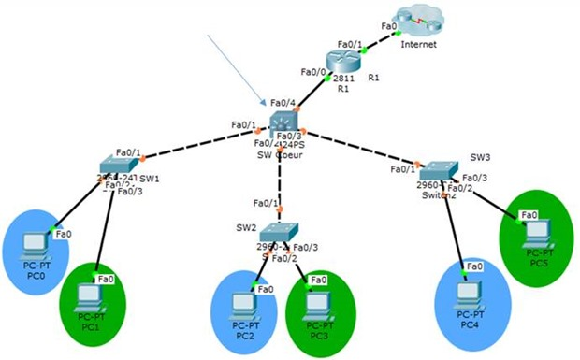
Sur les switchs SW1 SW2 SW3 vous devez mettre en place 2 VLAN :
  - VLAN 10 nommé LAN_BLEU (192.168.10.0/24)
  - VLAN 20 nommé LAN_VERT(192.168.20.0/24)
Une fois les VLAN créé, prenez soin d’affecter les ports dans les bons VLAN.

Sur le switch Cœur de réseau (switch de niveau 3)
Vous allez créer également les 2 vlans et les ports
Vous devrez également créer les interfaces pour les vlan 10 et 20 qui serviront de passerelles pour les postes clients. Vous prendrez les adresses IP les plus élevées dans chacun des réseaux.
Si vous avez ce type de message d’erreur quand vous configurez un port en trunk :
Command rejected: An interface whose trunk encapsulation is « Auto » can not be configured to « trunk » mode.
Ce message est dû au protocole DTP (Dynamic trunking protocol) qui est une négociation automatique d’une liaison trunk. Ce message nous indique que nous ne pouvons passer l’interface en mode trunk car celle-ci est configurée nativement en mode “auto”
Pour résoudre ce problème, voici une solution. Modifier l’encapsulation qui est par défaut en ISL par l’encapsulation 802.1q (dot1q)
COEUR(config-if-range)#switchport trunk encapsulation dot1q
Par défaut un switch de niveau 3 reste de base un simple switch c’est à dire qu’il ne sait pas router. Pour faire communiquer les VLANs entre eux, il faut activer le routage avec la commande suivante:
COEUR(config)#ip routing
A cette étape de ce tuto le routage inter-vlan fonctionne. Seul le premier ping sera perdu.
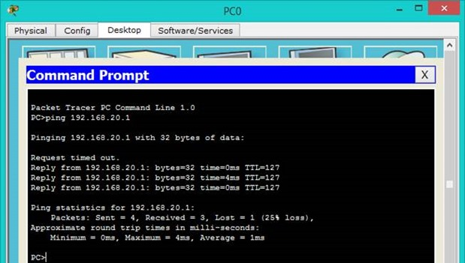
Pour finaliser le TP, nous devons rediriger le trafic des VLAN10 et 20 vers le WAN, pour cela vous aller donner l’IP 192.168.30.1/24 au port qui est relié à R1.
Pour finaliser le routage sur le switch nous devons créer une route par défaut vers le routeur R1
COEUR(config)#ip route 0.0.0.0 0.0.0.0 fastEthernet 0/4
La dernière étape sera de configurer R1 en lui donnant l’IP suivante : 192.168.30.254/24:
Par défaut le routeur n’a pas connaissance des réseaux du vlan 10 et 20. Nous devons lui indiquer les réseaux à joindre via la route statique suivante
Router(config)#ip route 192.168.0.0 255.255.0.0 192.168.30.1
A noter que cette route est un sur-réseau qui englobe tous les réseaux privés de classe B
Vous avez à présent un accès vers le WAN et vous pouvez donc pinger 8.8.8.8

